Муниципальное бюджетное общеобразовательное учреждение
«Трудкинская основная общеобразовательная школа» Покровского района Орловской области»

Открытый (публичный) отчёт
«О работе первичной профсоюзной организации Профсоюза работников народного образования и науки РФ

МБОУ «Трудкинская ООШ» за 2023 год

Первичная профсоюзная организация сегодня – это единственная организация, которая защищает трудовые права работников, добивается выполнения социальных гарантий, улучшает микроклимат в коллективе. Задача по сплочению коллектива – одна из главных задач профсоюзного комитета. Мы хотим, чтобы все работники: и администрация, и педагоги, и технический персонал – были объединены не только профессиональной деятельностью, но и досугом, чтобы коллектив участвовал в жизни каждого сотрудника, помогал решать проблемы, радовался и огорчался вместе с ними. Работа профсоюзного комитета за отчётный период велась в соответствии с основными направлениями деятельности МБОУ «Трудкинская ООШ».

Мероприятия по защите
социально-экономических интересов и прав работников
Основным инструментом социального партнерства между работодателем и Профсоюзной организацией является Коллективный договор, который регулирует вопросы условий труда, организации отдыха, предоставления льгот и гарантий работникам общеобразовательного учреждения. Договор позволяет расширить рамки действующего трудового законодательства, обеспечить дополнительное финансирование мероприятий по охране труда, улучшить условия труда и быта работников, оказать им материальную помощь.
Всю свою работу председатель ППО строит на принципах социального партнерства и сотрудничества с администрацией школы в лице директора Сезёновой И.Н., решения всех вопросов путем конструктивного диалога в интересах работников школы.
Председатель профсоюзной организации доводит до сведения коллектива и директора решения и постановления вышестоящей профсоюзной организации.
В течение года с председателем ППО согласовывались приказы и распоряжения, касающиеся социально-трудовых отношений работников школы (нормы труда, оплата труда, работа в предпраздничные и праздничные дни, вопросы охраны труда, вопросы организации оздоровления и отдыха работников и др.).
Сегодня все работники школы, независимо от принадлежности к профсоюзу, пользуются социальными льготами, предоставляемыми им в соответствии с коллективным договором.
Во всех классах школы имеются инструкции по охране труда на отдельные виды работ. Инструкции утверждаются директором школы и согласовываются с председателем ППО.

Организационная работа
В первичной профсоюзной организации школы на 1 января 2024 года состоит 9 человек, что составляет 82% от общего числа работников.
Профсоюзное членство молодежи до 35 лет составляет 11% (1 человека). В связи с малочисленностью ППО школы (до 15 человек), профсоюзный комитет не избирается.
Ежемесячно осуществлялся безналичный сбор членских взносов с перечислением их на счёт Покровской районной организации профсоюза работников народного образования и науки Российской Федерации, что выполнялось в полном соответствии с положением Коллективного договора. За отчетный период на профсоюзных собраниях обсуждались вопросы, охватывающие все направления профсоюзной деятельности (контроль за соблюдением коллективного договора, социально-экономические вопросы, информационная работа, охрана труда, оздоровление работников, культурно- массовая работа и т.д.).
Работа профсоюзной организации заключается в основном в представлении интересов трудящихся на всех видах совещаний, собраний, разработке и утверждении «Коллективного договора», участие в работе районной профсоюзной организации.
Наряду с современными средствами, заслуженной популярностью пользуются и традиционные способы доведения информации до членов профсоюза, основанные на личном контакте: встречи, профсоюзные заседания, собрания. Большую помощь в информировании членов профсоюза оказывает «Информационный бюллетень». И, конечно, один из главных помощников в информационной работе – газета «Мой профсоюз», материалы которой активно используем для правового просвещения учителей. На информационном стенде «Профсоюзный уголок» члены коллектива знакомятся с работой вышестоящих органов Профсоюза, принимаемыми ими решениями по всем основным направлениям деятельности, с работой первичной профсоюзной организации. Самая важная и касающаяся всех информация систематически появляется на стенде.
Традиционным стало проведение для обучающихся школы профсоюзных открытых уроков. В прошедшем году был проведён урок, посвященный Году педагога и наставника.
Важным направлением в деятельности является культурно-массовая работа, так как хороший отдых способствует работоспособности и поднятию жизненного тонуса. Вместе мы проводим праздники – День знаний, День учителя с приглашением ветеранов педагогического труда, Новый год, День защитников Отечества, День Матери, 8 марта, участвуем в различных спортивных мероприятиях. Так в 2023 году, Сапелкин Ю.Н. был награжден золотым значком ГТО.

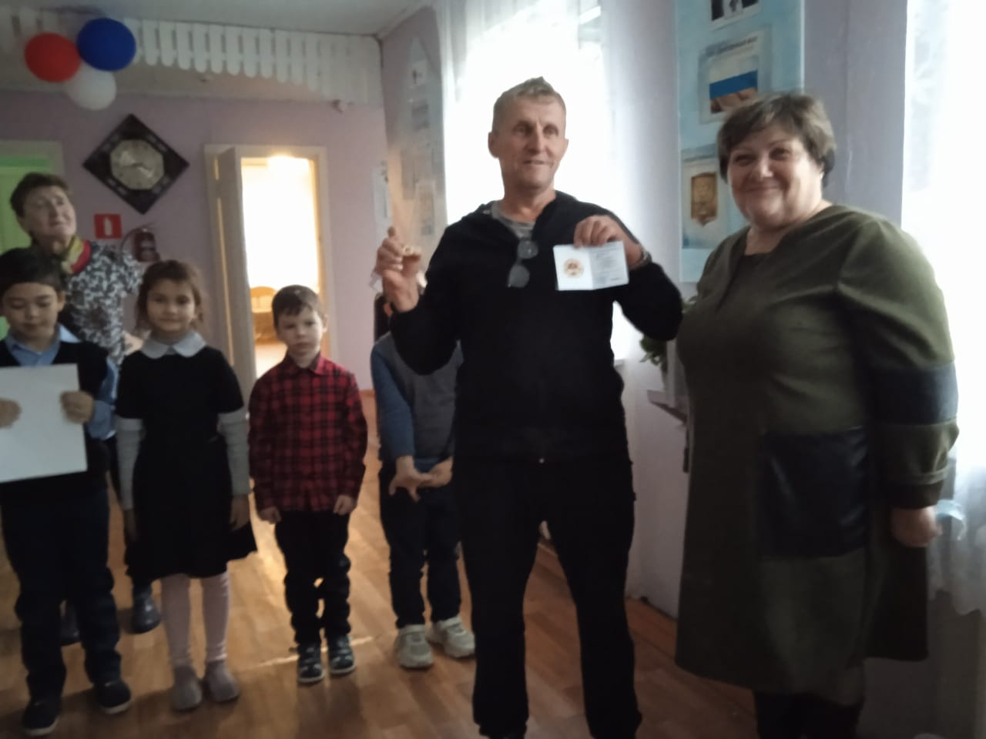

Особое внимание наш коллектив уделяет памятным датам нашей страны. Так мы приняли активное участие в акциях: «Окна России», «Свеча памяти», члены ППО вместе с семьями участвовали в митингах 9 Мая.
Все члены ППО принимают активное участие в сборе гуманитарной помощи военнослужащим СВО.

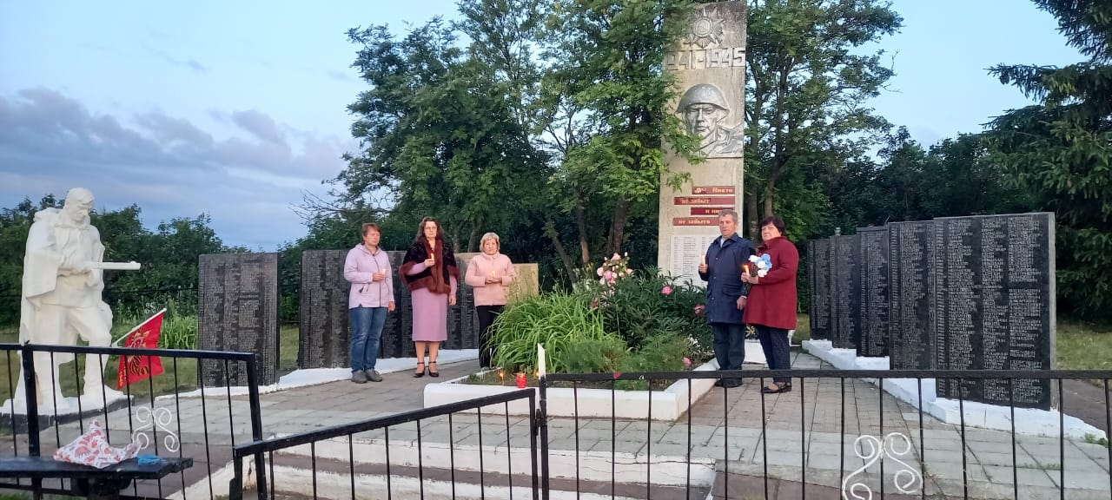

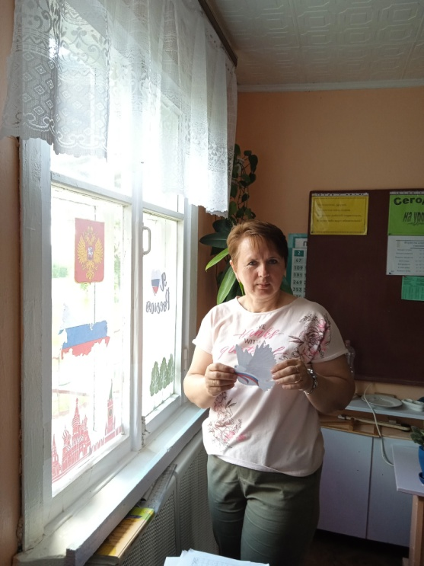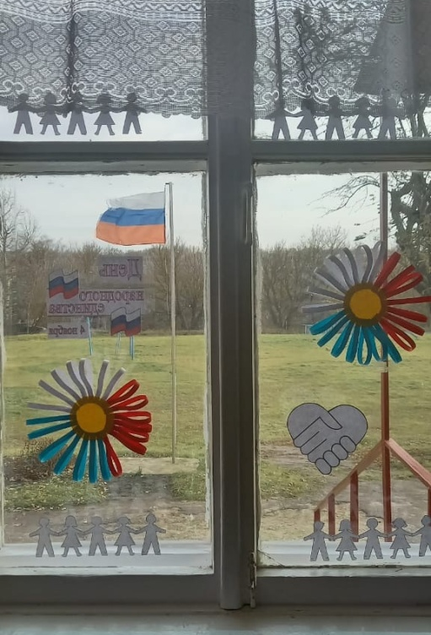

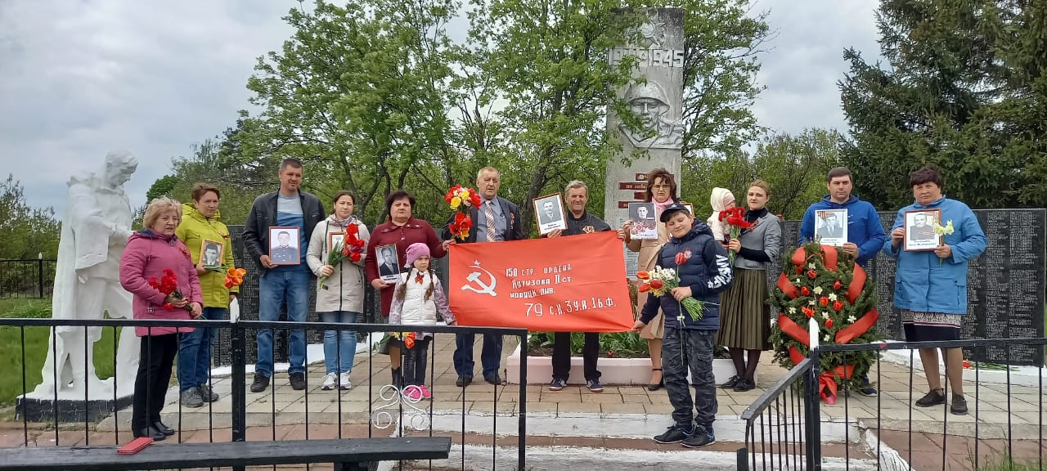

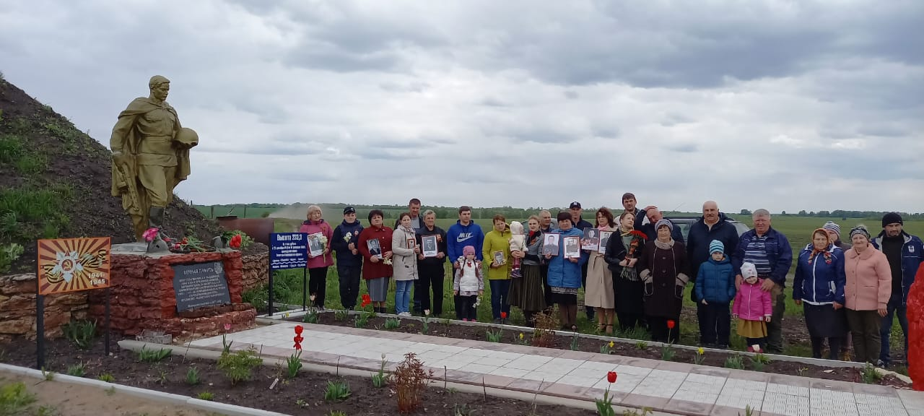

Доброй традицией становится поздравления работников с профессиональными и календарными праздниками, с юбилейными датами.
В этом году все члены профсоюза и их дети получили новогодние сладкие подарки. Стрельцовой Е.Ю. был предоставлен билет на профсоюзную ёлку в г.Орёл.
Так же членам профсоюза были предложены льготы на оздоровление в санаториях «Дубрава» и «Лесной».

Финансовая отчетность
Финансовое обеспечение деятельности профсоюзной организации проводилось в соответствии со сметой, с соблюдением норм законодательства и бухгалтерского учета. В 2023 году было получено девять тысяч рублей, основные затраты: приобретение сладких подарков для членов профсоюза и их детей.

Предложения по улучшению работы профсоюзного комитета
В перспективе – новые проекты по мотивации вступления в профсоюз, по организации культурно-массовой и спортивно-оздоровительной работы, по развитию информационной политики и социального партнерства на всех уровнях.
В последнее время в связи с различными изменениями в системе образования, а также в системе оплаты педагогического труда, больничных листов, требуется всё больше знаний трудового законодательства.
Каждый член профсоюзной организации уже понимает, что единому, сплоченному, постоянно развивающемуся профессиональному союзу по плечу решение важнейшей задачи – сделать профессию педагога, работника школы – престижной.
Главными направлениями в работе остаются: защита прав и интересов работников учреждения, соблюдение законности, повышение ответственности за результаты своего личного труда и работы коллектива в целом.

